# ****Дитер Рамс и его «10 принципов хорошего дизайна»****

Дитер Рамс (Dieter Rams, род. 1932) — легендарный немецкий промышленный дизайнер, работавший в компании Braun и повлиявший на минимализм Apple (Джони Айв называл его своим вдохновением).

Джонатан Айв, бывший главный дизайнер Apple, часто называл немецкого промышленного дизайнера Дитера Рамса своим вдохновителем. Айв восхищался принципами минимализма и функциональности, которые Рамс воплощал в своих работах для компании Braun. Влияние Рамса заметно в дизайне продуктов Apple, особенно в ранних моделях iMac и iPod, [по мнению некоторых источников](https://istore-d.ru/blog/interesnoe-iz-mira-apple/on-narisoval-iphone-dzhoni-ayv/).

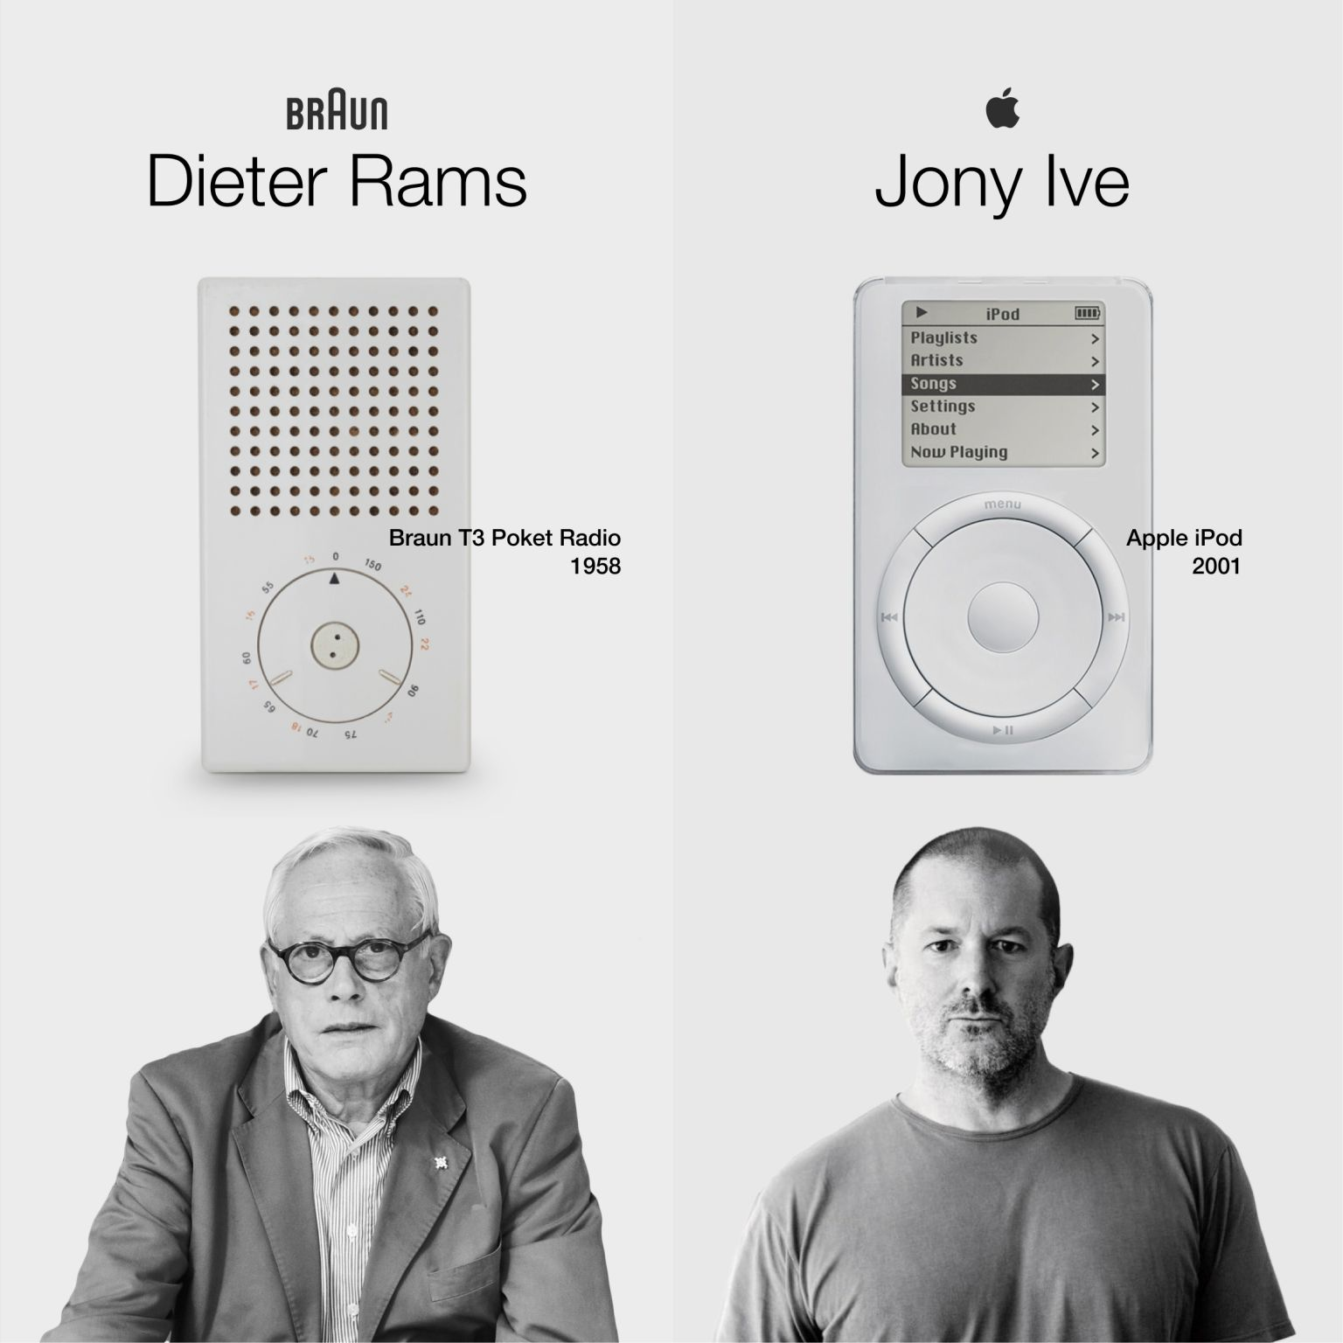[Изображение https://sedkialimam.com/2023/11/07/masters-of-minimalism-dieter-rams-vs-jony-ive/]

В частности, Айв заимствовал у Рамса идею о том, что «хороший дизайн должен быть честным».

Рамс сформулировал свои знаменитые «10 принципов хорошего дизайна», которые включают такие понятия, как «инновационный», «полезный», «эстетичный», «понятный», «ненавязчивый» и другие. Эти принципы стали основой для философии дизайна Apple. По словам экспертов, они оказали значительное влияние на формирование узнаваемого стиля Apple. 10 принципов хорошего дизайна («Zehn Thesen für gutes Design»), стали классикой дизайн-мысли.

## Дитер Рамс: «10 принципов хорошего дизайна»

1. Хороший дизайн — инновационный (Good design is innovative). «Дизайн должен открывать новые пути, а не повторять старое.» Пример: Первый радиоприемник Braun SK-4 (1956) с прозрачной крышкой вместо деревянного корпуса.

2. Хороший дизайн делает продукт полезным (Good design makes a product useful). «Дизайн — это не только эстетика. Он должен улучшать функциональность.» Пример: Тостер Braun HT 2 (1961) с чёткими регуляторами.

3. Хороший дизайн — эстетичный (Good design is aesthetic). «Качество исполнения — это тоже утилитарность. Мы реагируем на красивые вещи. Пример: Модульная аудиосистема Braun Audio 310 (1971).

4. Хороший дизайн помогает понять продукт (Good design makes a product understandable). «Дизайн объясняет, как использовать вещь, без инструкций.» Пример: Шкала громкости на радиоприёмнике Braun T3 (1958) с интуитивными делениями.

5. Хороший дизайн — ненавязчивый (Good design is unobtrusive). «Дизайн — это рама, а не картина. Он должен давать свободу, а не диктовать.» Пример: Минималистичный калькулятор Braun ET 66 (1987), вдохновивший Apple.

6. Хороший дизайн — честный (Good design is honest).«Дизайн не должен манипулировать, обещая то, чего продукт не может дать.» Пример: Отказ от фальшивого «техно-стиля» в пользу реальных материалов.

7. Хороший дизайн — долговечный (Good design is long-lasting). «Он избегает трендов и не устаревает морально.» Пример: Настенные часы Braun ABW 21 (1981) выглядят современно даже сегодня.

8. Хороший дизайн продуман до мелочей (Good design is thorough down to the last detail). «Ничто не должно быть произвольным. Каждая деталь оправдана.» Пример: Кнопки на магнитофоне Braun TG 60 (1962) с тактильной обратной связью.

9. Хороший дизайн заботится об экологии (Good design is environmentally friendly). «Дизайн должен беречь ресурсы и минимизировать загрязнение.» Пример: Ремонтопригодность техники Braun (например, съёмные аккумуляторы).

10. Хороший дизайн — это как можно меньше дизайна (Good design is as little design as possible). «Обратно к простоте. Очищайте до сути.» Пример: Лаконичный диктофон Braun L 450 (1962) без лишних элементов.

* [Masters of Minimalism: Dieter Rams vs. Jony Ive](https://sedkialimam.com/2023/11/07/masters-of-minimalism-dieter-rams-vs-jony-ive/)

# [Какое влияние оказал дизайнер Дитер Рамс на развитие промышленного дизайна?](https://ya.ru/neurum/c/drugoe/q/kakoe_vliyanie_okazal_dizayner_diter_rams_na_5682c0b4)

* Rams, D. (1976). «Design by Vitsœ». «Less and More: The Design Ethos of Dieter Rams» (книга-монография).